1. 海康威视相机库源码及有没有教程？
2. Widget嵌入为什么显示不完整？
3. strMsg.sprintf("[%d]GigE:%s(%d.%d.%d.%d)",i, pDeviceInfo->SpecialInfo.stGigEInfo.chUserDefinedName, nIp1, nIp2, nIp3, nIp4);

[%d]GigE:%s(%d.%d.%d.%d)"是什么意思？

1. 在点击’打开设备’按钮后，未点击’开始采集’前，在设置‘连续模式’后，再设置’触发模式’变化出现下面的提示，这是为什么？





1. 学习静态成员函数，静态成员变量的使用，静态局部变量的使用
2. cv::Mat image = *((cv::Mat*)userdata);与static_cast<cv::Mat*>(userdata);的区别？
3. 了解生成Json文件的原理？
4. 函数的形参传入的方式是否需要改进？
5. 容器的遍历方式有几种，区别是什么？
6. 引用在传递成员变量时的好处？



1. 迭代器没有指向最后为什么就确认找到了呢？

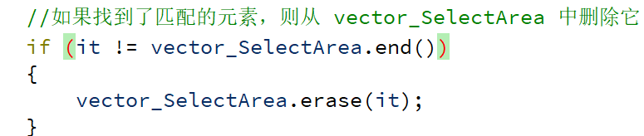

1. 函数的形参为引用时的用法？
2. 定义为指针就能够改变m_binImg吗？







1. 下面这两段代码值得比较一下，第一段是正确的

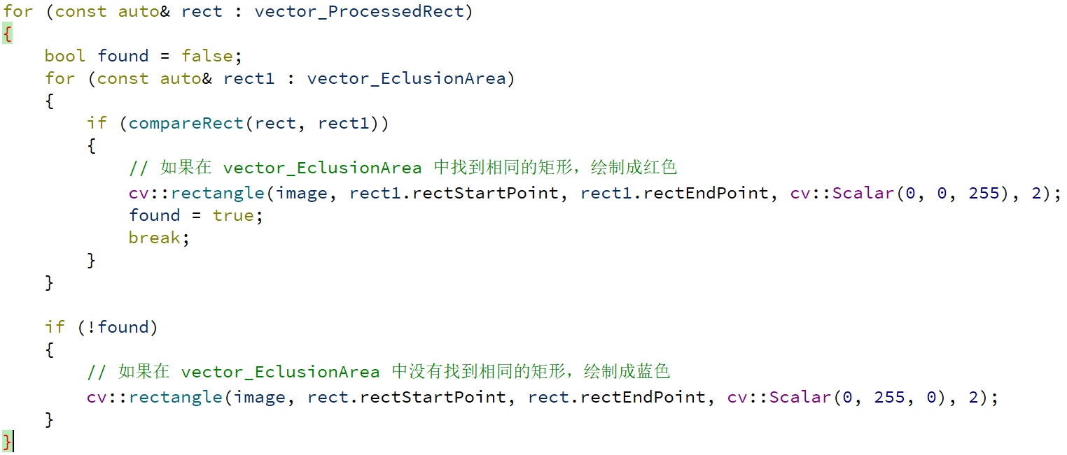

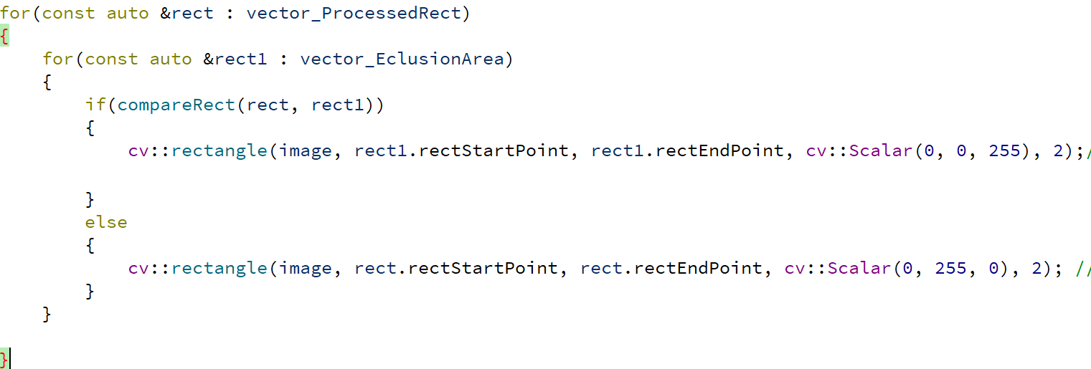

1. 在函数内部定义很多静态变量与普通变量的区别？
2. 函数形参使用引用的原因：
3. 避免不必要的赋值：如果传递一个大对象时，如果按值传递，就会进行复制，浪费时间和空间。如果使用引用传递则可以避免这种情况，因为只需要传递地址，不需要进行复制。
4. 直接修改实参：如果要修改实参，使用引用传递会比指针更加方便和直接。
5. 函数返回值可以是对象本身：当函数返回对象时，使用引用传递可以将对象本身作为返回值返回，而不是进行复制。
6. 可以与const一起使用：使用引用传递时，可以将引用声明为const，以确保函数不会修改引用指向的对象。
7. 函数返回参数为引用时的好处？
8. 在类中，成员函数改变成员变量的值，当其它函数使用这个成员变量的时候，成员变量的值是初始值，还有已经被改变过的值？ 当对象使用的时候，成员变量的值是初始值还是已经被改变过的值？
9. 了解find_if的用法

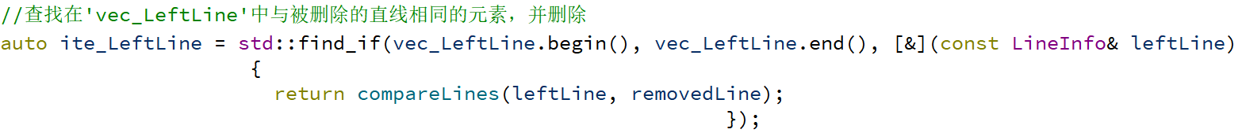

1. 在寻找中心点界面，使用示例照片测试绘制功能时，在绘制过程中没有使用指针与引用，上一次绘制的数据是怎么保存下来的?
2. 在Mat类型向QImage类型图像进行转换时，图像类型参数会影响什么？绘制红色却是黑色？

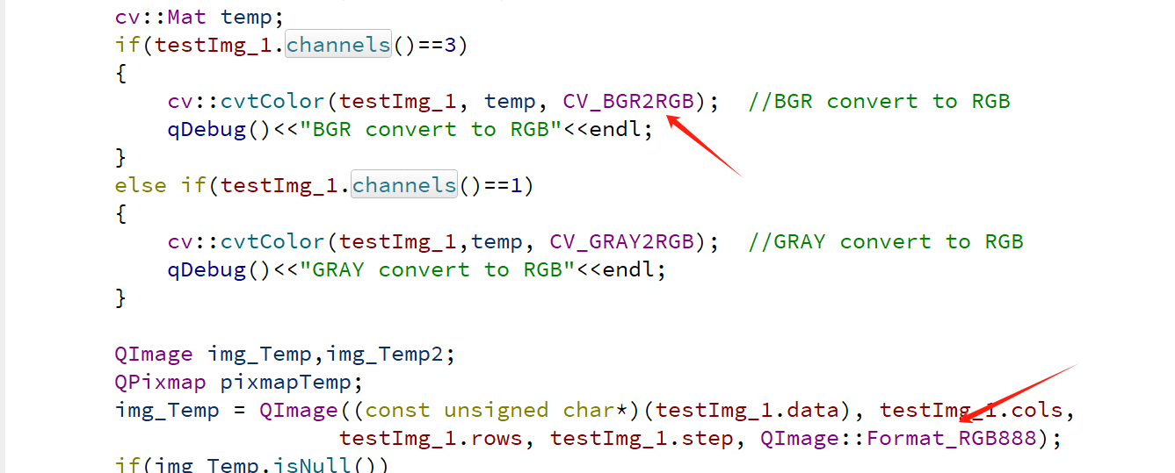

1. 结构体有两个对象，两个对象的数据相互独立吗？